Haricots verts en fleur
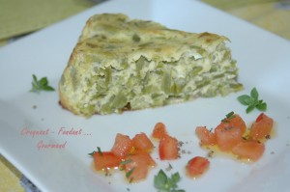 Pour 8 croquants-Gourmands
- 500 g de haricots verts pesés équeutés
- 100 g de crème fraîche
- 3 œufs
- 50 g de parmesan râpé
- 1 oignon
- 25 g de farine
- 25 cl de lait
- huile d'olive
- gros sel de Guérande
- sel de Guérande aux herbes Bio
- poivre du moulin
- muscade
1 moule beurré de 21 cm de diamètre (moule en silicone marguerite pour moi)
Préchauffage du four à 190°C (chaleur tournante)
Équeuter les haricots verts et les faire cuire dans de l'eau bouillante avec du gros sel pendant 15 minutes.
Les égoutter et les laisser refroidir. Les couper en petits tronçons.
Émincer l'oignon finement.
Le faire suer dans un filet d'huile d'olive jusqu'à ce qu'il soit tendre.
Ajouter les dés de haricots et la crème. Laisser cuire en remuant pendant 1 minute.
Ajouter la farine et bien remuer pour enrober les légumes.
Ajouter alors le lait et laisser épaissir sur feu doux sans cesser de remuer.
Retirer du feu. Incorporer les œufs et le parmesan. Mélanger.
Assaisonner avec une pincée de muscade, du sel et du poivre du moulin.
Verser la préparation dans le moule et enfourner pour 30 minutes environ.
Laisser reposer pendant 5 minutes avant de démouler.
Vous servirez chaud avec un coulis de tomates chaud ou froid avec un coulis froid.

